1. **Объект культурного наследия федерального значения**

**«Петроглифы Сикачи-Аляна»**

***Описание объекта:***

На территории сельского поселения «Село Сикачи-Алян» расположен объект культурного наследия «Петроглифы Сикачи-Аляна» федерального значения. Представляет собой каменные валуны с нанесёнными на них рисунками, разнообразными по форме, содержанию и размерам, датируемыми от 12 до 1 тысячелетия до н.э.

C 2003 года петроглифы внесены в предварительный список всемирного наследия ЮНЕСКО.

На сегодняшний день для осмотра доступно около 200 рисунков на базальтовых валунах. Расположены они на песчаном крутом пляже, высота которого на некоторых участках достигает 27 метров.

**Открытие и исследование петроглифов Сикачи-Аляна**

Первый этап относится ко второй половине XIX в. и связан с открытиями петроглифов, начальными попытками их систематизации и интерпретации. Сведения о наскальных рисунках Сикачи-Аляна стали известны в конце XIX в. благодаря дневниковым записям русского востоковеда Палладия Кафарова. Впервые печатные сведения о петроглифах у сел Сикачи-Алян и Малышево появились в газете «Приамурские ведомости» в 1895 г.

Первые сведения о петроглифах Амура в зарубежной печати принадлежат американскому востоковеду Бертольду Лауферу – участнику этнологической экспедиции на Амур, организованной американским музеем естественной истории в Нью-Йорке. В 1908г. описание петроглифов у с. Сикачи-Алян во время своей экспедиции в горы Сихотэ-Алиня сделал известный дальневосточный исследователь В.К.Арсеньев. Древние легенды, связанные с сикачи-алянскими петроглифами и народом, населявшим эти места, во время своего путешествия в 1910 г., описывал этнограф Л.Я.Штернберг. Первые фотографические снимки сикачи-алянских петроглифов были сделаны в 1930г. археологом Н.Г.Харламовым.

Второй этап изучения и исследования сикачи-алянских петроглифов связан с именем А. П.Окладникова. В 1935 г. петроглифы Сикачи-Аляна были обследованы участниками Нижне-Амурской археологической экспедиции Института этнографии АН СССР под руководством А.П.Окладникова. С 50-х годов XX столетия начинается планомерное научное изучение петроглифов Сикачи-Аляна. Все эти исследования проводятся под руководством А.П.Окладникова. Большая работа по описанию местоположения, калькированию и интерпретации петроглифов проделана в период 1953–1964 гг.

Разработка вопросов семантического осмысления, начатая А.П.Окладниковым, была продолжена Е.А.Окладниковой, которая рассматривает семантику череповидных личин, сопоставляя этнографические данные коренных народов, населявших Северо-Западное побережье Северной Америки и Нижнего Амура.

Результаты многолетних археологических раскопок позволили во многом уточнить периодизацию и археологический контекст сикачи-алянских петроглифов. Образы и сюжеты на базальтовых валунах вдоль берега Амура удалось проследить в находках фрагментов керамической посуды и скульптурной пластики, обнаруженных в культурных слоях соответствующих эпох.

Третий этап изучения и исследования петроглифов Сикачи-Аляна относится к концу XX – началу XXI столетия. Он связан с осмыслением и корреляцией роли сикачи-алянских петроглифов в культурно-историческом процессе Нижнего Приамурья и Северо-Восточной Азии, анализом материалов археологических раскопок, поиску и открытию новых изображений, а также проблемой сохранности древних наскальных рисунков.

Более 50 лет проводил археологические исследования в Приамурье В.Е.Медведев. На основе накопленного материала он выделил на Нижнем Амуре несколько культовых центров, а наиболее значимый – Сикачи-Алян с его обширной зоной распространения археологических стоянок и поселений, а также самым крупным на Дальнем Востоке сосредоточением петроглифов.

В последние десятилетия изучение петроглифов амурского региона было ориентировано преимущественно на документирование и поиск путей сохранения этой важной части культурного наследия.

Мониторинг сохранности петроглифов Сикачи-Аляна за период   
2003–2014 гг. позволил проследить влияние на них факторов природного и антропогенного характера.

Эти исследования позволили провести сравнительный анализ современного местоположения камней с петроглифами со схемами 1950-х годов, выполненными А.П.Окладниковым.

В результате было установлено, что за 60 лет только в первом и втором пунктах комплекса более 25 камней с рисунками оказались перевернутыми или перемещенными на расстояние от 0,2 до 55м, а более 30 камней с изображениями, отмеченные на схемах А.П.Окладникова, не обнаружены.

В противовес этому, за прошедший период было выявлено 5 новых изображений в первом и 12 во втором пунктах комплекса.

Новые петроглифы удается обнаружить главным образом при низком уровне Амура, в случаях перемещения камня на другие грани, при выветривании песчаных отложений, а также при изменении угла освещенности (последнее относится к замытым, нечетким изображениям).

Репертуар петроглифов Сикачи-Аляна представлен категориями фигуративных, абстрактных и неопределяемых изображений. Фигуративные делятся на типы антропоморфные (подтипы личины и фигуры), зооморфные, орнитоморфные, прочие (лодки). Абстрактные петроглифы Сикачи-Аляна представлены окружностями и концентрическими окружностями, ямками-лунками и знаками. К неопределяемым относятся незавершенные, а также деструктированные экземпляры, точная идентификация которых проблематична.

На Сикачи-Аляне различаются три основных группы изображений, отличающихся техникой исполнения: выполненные пикетажем, выполненные пикетажем с использованием фактуры и рельефа камня, которые придают изображению свойства барельефа и нанесенные гравировкой (резьбой).

***Месторасположение:***

с. Сикачи-Алян Хабаровского района Хабаровского края в 75 км от города Хабаровска ниже по течению Амура, на его правом берегу.

Количество проживающего населения – 273 чел.

В поселении имеется социальные объекты – культурно-досуговый центр, школа, детский сад, музей, фельдшерско-акушерский пункт.

***Инфраструктура, сопутствующая развитию туристской деятельности:***

В рамках федерального проекта отремонтирован участок автомобильной дороги ведущий к поселению.

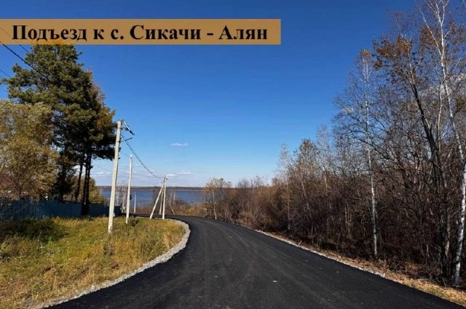

Нестационарные торговые объекты, сельскохозяйственные организации и крестьянские (фермерские) хозяйства отсутствуют.

***Как добраться:***

Рейсовый автобус маршрут № 205 с автовокзала, на автомобиле,   
на экскурсионном автобусе.

***Перспективы и возможности развития туризма:***

В 2025 – 2026 гг. в рамках проводимых работ по развитию системы туристских маршрутов (троп) в Хабаровском крае на территории с. Сикачи-Алян Хабаровского муниципального района (в месторасположении петроглифов) планируется реализация проекта туристского маршрута (экологической тропы) «Легенды сэвэнов» (далее - Проект).

Проект «Легенды Сэвэнов» направлен на реализацию мероприятий по благоустройству инфраструктуры туристских маршрутов (троп) в части:

1. Обустройства пути следования туристов (туристских троп), в том числе:

- создание и обустройство грунтового полотна пути следования туристов;

- обустройство настилов, ступеней, пандусов, скатных подъемов и спусков из дерева, металла, полимерных и иных материалов;

- размещение функциональных малых архитектурных форм (скамейки, арт-объекты, игровые объекты и т.д.);

- размещение объектов некапитальной инфраструктуры (навесы, благоустроенные площадки, тенты для автопарковок, легковозводимые строения);

- обустройство зон отдыха, включая смотровые площадки и оборудование для них;

2. Размещения навигации на пути следования туристов, в том числе: - создание системы визуальной информации и навигации, обеспечение безопасности, организацию выделенных зон отдыха;

- изготовление и установка элементов системы навигации;

- мероприятия по созданию безбарьерной среды, среды для лиц с ограниченными возможностями здоровья по зрению и слуху;

3. размещения объектов некапитального строительства, в том числе: - приобретение и установка санитарных модулей;

- установка или обустройство туристских информационных центров (визит-центра);

- размещение сезонных нестанционных торговых объектов; - создание пунктов общественного питания.

Кроме того, в рамках проекта запланировано создание визит-центра – как основного объекта базовой инфраструктуры этно-экологической тропы «Легенды Сэвэнов», включающий элементы приветственной зоны, пункта сбора и информирования посетителей.

Визит-центр предназначен для решения различных задач – от выполнения управленческой и информационно-просветительской функции до оказания услуг рекреационного характера.

Помещения визит-центра содержат значительный информационный компонент, который позволяет посетителям осознать значимость этно-экологической тропы «Легенды Сэвэнов» на особо охраняемой природной территории (далее - ООПТ).

В визит-центре планируется организация постоянных и временных экспозиций, проведение лекций и занятий с детьми (для организованных групп).

Также туристические группы смогут получить квалифицированную консультацию по основным достопримечательностям этно-экологической тропы, записаться на экскурсию, посетить кафе, приобрести буклеты, карты, сувениры и товары местных производителей.

Визит-центр располагается на центральной улице с. Сикачи-Алян, в непосредственной близости от которого размещается гостевая автостоянка.

Помимо информационной и образовательной составляющей, визит-центр включает в себя магазины и точки питания, пункты проката туристического снаряжения и оборудования, а также предоставляет другие услуги, формирующие доход ООПТ.

Информация, а также услуги, оказываемые центром, призваны содействовать развитию экологического туризма на ООПТ и экономическому развитию региона в целом, а сам центр желательно должен быть интегрирован в региональную сеть организаций по экотуризму.

Планируемые объекты (помещения) в здании визит-центра:

сменные тематические выставки, комната экологического просвещения детей, пространство для отдыха, конференц-зал, информационная стойка для посетителей, сувенирный киоск, гардероб, туалеты, кабинет для сотрудников визит-центра, хранилище экспонатов.

Объекты, размещенные вне здания визит-центра:

- стоянка для автотранспорта (в том числе, оборудованная стоянка для автотранспорта инвалидов, въездными приспособлениями и колясками для этой категории посетителей);

- информационные стенды (в том числе на иностранных языках) на территории визит-центра (с приветствием – при въезде, с приглашением посетить экотропу – при входе на тропу); флагштоки;

- историко-этнографическая экспозиция под открытым небом;

- игровая зона с интерактивной игровой площадкой из натуральных материалов, а также информационные стендамы, адаптированные для детей.

- оригинальная беседка или площадка для отдыха посетителей, кафе, туалеты;

- пункт выдачи инвентаря.

Схема визит-центра прилагается.

В настоящее время петроглифы с. Сикачи-Алян посещают до 10 000 человек в год.

Планируется к 2028 году достичь уровня посещаемости ежегодно до 50,0 тыс. человек, в том числе иностранных туристов.

Примеры арт-объектов и пространств:

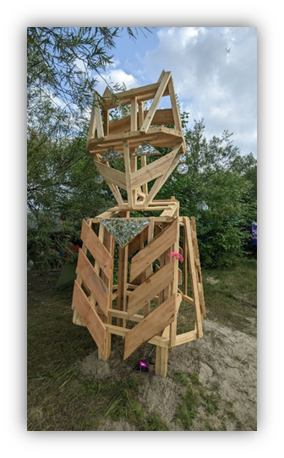 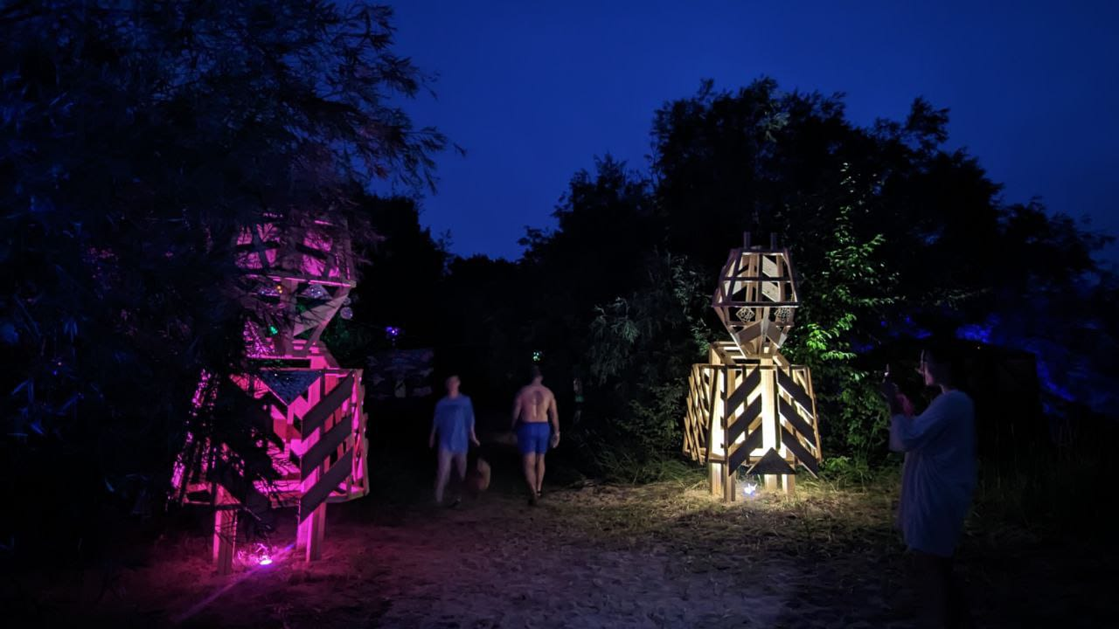

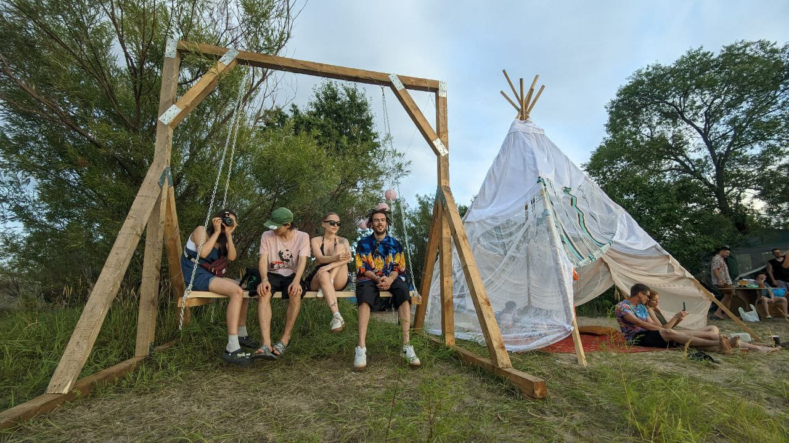

Создание на территории этно-экологической тропы «Легенды Сэвэнов» позволит привлечь внимание туристов к событийному мероприятию «Андана» (праздник дружбы), проводимому ежегодно на территории с. Сикачи-Алян в летний период.

1. **«Таинственный Хехцир» - Большехехцирский государственный природный заповедник**

***Описание объекта:***

**Большехехцирский государственный природный заповедник** расположен в Хабаровском районе Хабаровского края, в 15–20 км южнее Хабаровска, в пределах хребта Большой Хехцир.

**Учреждён в 1963 году** с целью сохранения и изучения хвойно-широколиственных лесов хребта Большой Хехцир на юге Дальнего Востока и свойственной им эндемичной и реликтовой флоры и фауны.

**Площадь заповедника** — 45 439 гектаров, охранная зона — 12 000 гектаров. Лесистость территории заповедника составляет около 90%.

**Западная граница** охраняемой территории проходит по берегу Уссури, рядом с государственной границей России. **Юго-западная и южная** — по руслу реки Чирки, притока Уссури.

В**осточная и северо-восточная** обходят освоенные земли, протянувшиеся вдоль железной дороги и примыкающие к пригородам Хабаровска.

Ближайшие населённые пункты – с. Казакевичево, с. Бычиха, пгт. Корфовский, с. Осиновая речка.

На территории заповедника произрастают 1020 видов сосудистых растений, 218 видов мхов, 148 — лишайников и 824 видов грибов. Здесь встречается 6 видов амфибий, 8 — рептилий, 240 — птиц, 45 — рыб и 53 вида млекопитающих.

Является структурным подразделением ФГБУ «Заповедное Приамурье».

На территории заповедника разработаны два экскурсионных маршрута (экологические тропы):

«Заповедный Хехцир»

Объекты показа: ручей Соснинский, лесообразующие породы деревьев и кустарников, долинные кедрово-широколиственные леса, виды травянистой растительности, информационные стенды по заповедной тематике, панорама р. Уссури и Амурской протоки, отроги Хехцира, остров Большой Уссурийский и Российско-китайская граница.

Протяженность: 1,2 км.

Предполагаемое время прохождения: 1 час.

Способ передвижения посетителей: пеший.

Сезонность использования: апрель – ноябрь.

«Родник Дерсу»

Объекты показа: ручей Быкова, лесообразующие породы деревьев и кустарников, долинные кедрово-широколиственные леса, виды травянистой растительности, возможны встречи с представителями диких животных заповедного Хехцира.

Протяженность: 600 м;

Предполагаемое время прохождения: 1 час.

Способ передвижения посетителей: пеший.

Сезонность использования: апрель – ноябрь.

Кроме того, оказываются платные услуги:

* Посещение территории государственного природного заповедника «Большехехцирский», чел/сутки - 200 руб.
* Экскурсия по Музею Природы в составе группы 5 и более человек, с человека - 300 руб.
* Индивидуальная экскурсия по Музею Природы с экскурсоводом в составе группы до 4 человек, с человека - 1 200 руб.
* Проведение пешей экскурсии по экологической тропе "Родничок" в составе группы до 4 человек, с человека - 2 000 руб.
* Проведение пешей экскурсии по эколого-познавательному комплексу "Заповедный Хехцир" в составе группы 5 и более человек, с человека - 650 руб.
* Проведение индивидуальной пешей экскурсии по эколого-познавательному комплексу "Заповедный Хехцир" в составе группы до 4 человек, с человека - 2 500 руб.
* Предоставление мест стоянок автомобильного транспорта для посетителей заповедника, ед./сутки:

легковой автомобиль - 200 руб., автобус - 350 руб., грузовой автомобиль -350 руб.,

Посещение мастер-класса (1 посещение):

I категории (без привлечения дополнительных средств - 100 руб.;

II категории (с использованием подручного материала, не требующего предварительной подготовки) - 200 руб.;

III категории (с применением дорогостоящего материала и использованием дополнительного оборудования) - 300 руб.;

IV категории (с использованием заранее подготовленных образцов, ручной работы, и с применением дорогостоящего материала) - 400 руб.

* Организация и проведение праздничных/событийных мероприятий экологической направленности для различных целевых групп (как на территории национального парка, так и за его границами), в том числе:

- Детские экологические праздники;

-Корпоративные праздники;

- Тематические школьные праздники с образовательным компонентом;

- Экологический Новый год и т.д. - 1 000 руб. чел./час.

Организация мероприятий в визит-центре, в т.ч. проведение семинаров, конференций группой до 20 человек, (мероприятие/чел.) - 300 руб.

Сопровождение сотрудником ФГБУ "Заповедное Приамурье" по территории заповедника: в рабочие дни за 1 час - 500 руб., в праздничные/выходные дни за 1 час - 1000 руб.

Съемка с помощью квадрокоптера ФГБУ "Заповедное Приамурье", 15 минут - 1 000 руб.

Реализация продукции с символикой заповедника, сувенирной и полиграфической продукции.

***Месторасположение***:

Администрация заповедника расположена в селе Бычиха Хабаровского района по адресу ул. Юбилейная, 8.

В поселении имеется социальные объекты: школа, детский сад, музей, фельдшерско-акушерский пункт.

Численность населения села Бычиха составляет 1757 человек.

***Как добраться:***

От Хабаровска до заповедника каждые полчаса ходит автобусы № 107, 117 остановка «Санаторий «Уссури». Время в пути — 1 час 20 минут

Инфраструктура, сопутствующая развитию туристской деятельности:

В 2023 году в рамках федерального проекта отремонтирован участок автомобильной дороги ведущий к поселению.

На территории с. Бычиха имеются продуктовые магазины, музейный комплекс «Русская деревня».

Сельскохозяйственные организации и крестьянские (фермерские) хозяйства отсутствуют.

***Перспективы и возможности развития туризма:***

В настоящее время в России наблюдается значительное увеличение интереса к забегам по пересеченной местности, а также в условиях сложного горного рельефа, больших перепадов высот.

Горные забеги (трейлы, раннинги) проводятся в Иркутской, Челябинской областях, Краснодарском и Красноярском крае, Новороссийске, республике Дагестан и др.

Подобное мероприятие возможно организовать и на территории Большехехцирского заповедника, с перспективой самого масштабного забега на территории Дальневосточного Федерального округа.

Для участников трейла предлагается подготовить дистанции с разным уровнем подготовки: в 4 км, 7 км, 17 км, 32 км, что позволит привлечь к участию в мероприятии как любителей бега, так профессиональных спортсменов.

Кроме того, возможно проработать вопрос с Китайской Народной Республикой (соседней провинцией Хэйлунцзян) о возможности участия жителей КНР.

В реализации данного мероприятия заинтересованы различные клубы любителей бега, а также амбассадор марафонских забегов «ЗабегРФ», международный марафон «Мосты Владивостока» и др. - Александр Макаров (популярный спортивный блоггер, предприниматель, проживающий в   
г. Хабаровске).

Развитие направления массовых горных забегов, доступных для любителей позволит активизировать работу по направлению спортивный туризм.

Возможно провести обсуждение данного предложения с участием заинтересованных лиц.

СПРАВОЧНО:

21.04.2024 на территории ГЛК «Хехцир» впервые состоялся фестиваль Хабаровского осеннего трейл раннинга «Хехцир Трейл – Золотая Осень» от клуба «НеБудьКакГриша».

***Спортивно-туристический комплекс «Хехцир»***

В Хабаровском муниципальном районе в районе 25 км Владивостокского шоссе реализуется инвестиционный проект по развитию спортивно-туристического комплекса «Хехцир».

Проект реализует автономная некоммерческая организация «Агентство привлечения инвестиций и развития инноваций Хабаровского края».

Распоряжением Правительства Хабаровского края от 25.03.2024 № 171-рп утверждена Концепция проекта «Создание спортивно-туристического комплекса «Хехцир».

Согласно Концепции, запланировано создание следующих объектов: двух гостиниц на 150 мест, гостиницы на 200 мест, кафе на 100 мест, двух ресторанов на 180 мест и 80 мест, домиков для отдыха, бани, магазинов павильонного типа, досугового центра.

ООО «Центр отдыха и туризма» реализует проект по созданию горнолыжного комплекса «Хехцир». Запущена первая очередь горнолыжного комплекса «Хехцир».

На территории села Хехцир осуществляет деятельность торговый объект, реализующий продукты питания (ИП Дорогина О.М.)

Ближайшие объекты общественного питания находятся в рп. Корфовский и с. Сосновка:

- кафе «Встреча» – рп. Корфовский, ИП Степанова Н.В.;

- кафе «Колизей» – рп. Корфовский, ИП Фетисова Н.С.;

- кафе «Серый кот» – с. Сосновка, ИП Шаталов А.М.

1. **Лотосы Комарова**

***Описание объекта:***

В озере у села Галкино растут краснокнижные лотосы орехоносные или лотосы Комарова. Это самый устойчивый к холоду вид экзотических водных растений. Они выдерживают зимнее понижение температур, спрятав корневую систему в ил на дне.

**Лотосы Комарова в Галкинском озере цветут со второй половины июля до середины августа.**

Зацветают не все одновременно: в один день можно наблюдать и бутоны, и раскрытые цветы, и коробочки с семенами. Нежный розовый лотос живет в естественных условиях всего трое суток, а потом осыпается. В течение дня головки цветов поворачиваются вслед за солнцем.

Экскурсии на лотосовое Галкинское озеро предлагают турфирмы Хабаровска и частные гиды. В сезон таких объявлений много в сети. Большие компании туристов арендуют автобусы, чтобы приехать к озеру на один день.

Среди фотографов тоже популярны организованные туры в эти места. Часто можно встретить фотографов, проводящих профессиональные фотосессии на фоне цветущих лотосов.

***Месторасположение:***

с. Галкино Хабаровского муниципального района Хабаровского края.

Социальные объекты: школа, детский сад, культурно-досуговый центр, фельдшерско-акушерский пункт.

Численность населения села Галкино составляет 1 335 человек.

***Как добраться:***

**На машине:**

Озеро Лотосов находится в 30 км от Хабаровска. Самый удобный маршрут лежит по Матвеевскому шоссе.

С дороги озеро не видно, однако в сезон цветения лотосов на обочине дороги припарковано много машин. Отсюда начинается пеший маршрут длиною всего в 400 м.

Можно проехать чуть дальше, чтобы оставить машину на территории СНТ, но это актуально только для тех, кто приехал очень рано, пока машин еще немного.

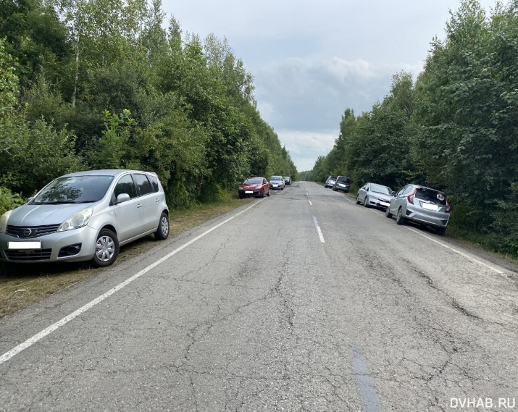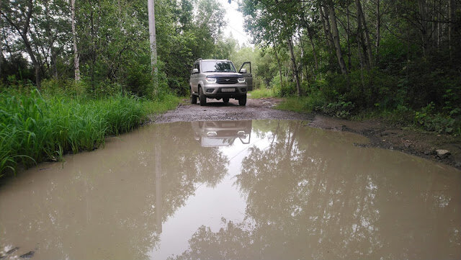

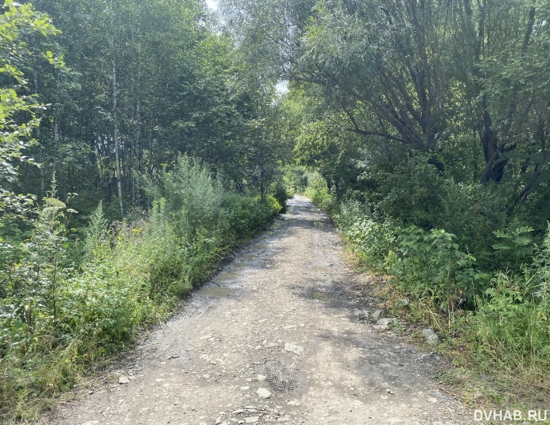 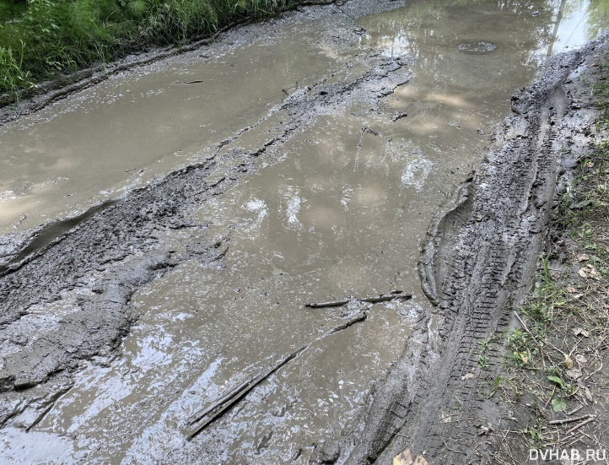

**На автобусе:**

С [автовокзала](https://www.tourister.ru/world/europe/russia/city/khabarovsk/busstations/30556) Хабаровска на маршрутном автобусе № 117 в село Галкино.

Не доезжая до села, выходите на остановке [«Сады Водострой»](https://yandex.ru/maps/-/CCUiZ0aQPB). Переходите на противоположную сторону дороги, идите по улицам СНТ. Расстояние 1 км.

***Инфраструктура, сопутствующая развитию туристской деятельности:***

Возле озера инфраструктура (дорожки, магазины, указатели) отсутствует.

Берега водоема чистые, это заслуга местных волонтеров, которые в период цветения лотосов организуют регулярные выезды для сбора мусора, оставленного туристами. Вода мутная, неглубокая (примерно 1,5 м) — идеальные условия для лотоса Комарова.

По берегам Галкинского озера натоптаны дорожки с многочисленными спусками к воде. Сам водоем небольшой (350×850 м), его можно обойти за час, чтобы сделать фото с разных ракурсов.

На территории с. Галкино осуществляют деятельность три торговых объекта, принадлежащих Гулиеву Ш. (ООО «Пари»), реализующих продовольственные и промышленные товары.

Предприятия общественного питания на территории Галкинского поселения отсутствуют.

***Перспективы и возможности развития туризма:***

В целях сохранения памятника природы, своевременного проведения мероприятий по содержанию территории, ее санитарной очистке, в целях недопущения загрязнения и негативного воздействия на земли и почвы, администрацией района в адрес межрегионального территориального управления федерального агентства по управлению государственным имуществом в Хабаровском крае и Еврейской автономной области направлено обращение о передаче части земельного участка с кадастровым номером 27:17:0329202:57 в муниципальную собственность района.

Предлагаем рассмотреть возможность обустройства экологической (оздоровительной, просветительской) тропы «Озеро лотосов» с размещением на маршруте информационных аншлагов о природном объекте, с правилами посещения, мифами и легендами об этом растении.

1. **Храм-часовня святого мученика воина**

**Виктора Дамасского**

***Описание объекта:***

Воздвигнутая в 1999 г. часовня святого мученика-воина Виктора на Большом Уссурийском острове у самой границы, по замыслу властей Хабаровского края, должна была ознаменовать собой завершение 35-летнего территориального спора между Российской Федерацией и Китайской Народной Республикой за острова так называемого Хабаровского архипелага, куда помимо Большого Уссурийского входит еще около 30-ти более мелких островов.

Храм-часовня построен на Большом Уссурийском острове в память о воинах, погибших при защите дальневосточных рубежей России и в честь 61 годовщины образования Хабаровского края. Авторы проекта - хабаровские архитекторы А.Д. Мамешин и А.В. Мамешина.

Находится эта часовня на самой границе с Китаем - на острове Уссурийский, часть которого отошла Китаю. Видно ее нам только со смотровой площадки села Казакевичево, которое находится на берегу Амура в Хабаровском крае. Постоянный и свободный доступ к часовне затруднен.

Несколько раз в год в часовне организуются крестные ходы, а паломников доставляют к ней катерами пограничников из села Казакевичево.

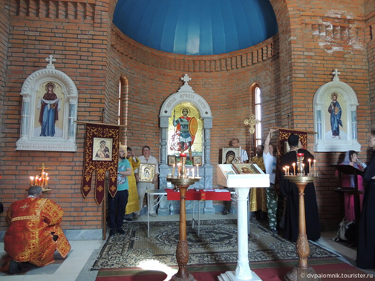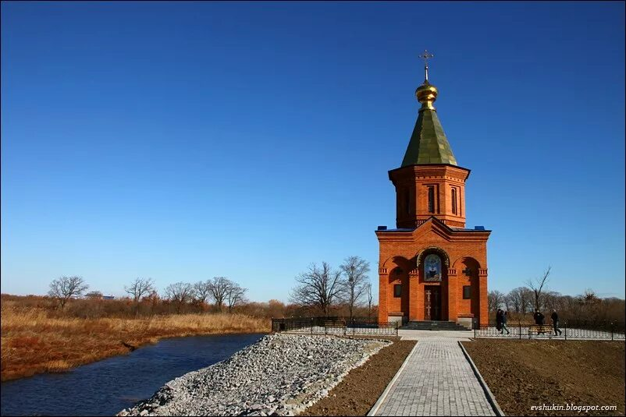

***Месторасположение:***

Храм расположен на острове «Большой Уссурийский», в пограничной зоне. Проезд к храму возможен через с. Казакевичево Хабаровского муниципального района Хабаровского края.

Социальные объекты: школа, историко-краеведческий музей «Здесь России рубеж», фельдшерско-акушерский пункт.

Численность населения – 816 человек (с учётом сотрудников пограничной службы).

***Как добраться:***

На автомобиле. С автовокзала маршрутным автобусом № 117.

Для заезда на территорию с. Казакевичево необходим специальный пропуск или предварительное согласование с пограничным управлением ФСБ России по Хабаровскому краю и ЕАО.

До храма в зависимости от сезона можно добраться пешком (в зимнее время), на пограничных катерах (в период навигации).

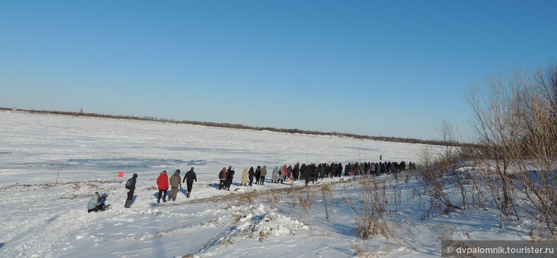

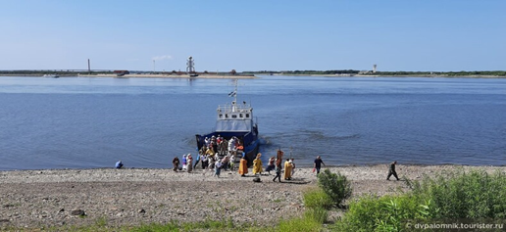

***Инфраструктура, сопутствующая развитию туристской деятельности:***

Смотровая площадка, историко-краеведческий музей «Здесь России рубеж».

Торговые объекты отсутствуют.

Ближайшие населённые пункты села Бычиха и Осиновая Речка.

На территории с. Бычиха осуществляют деятельность 6 торговых объектов, реализующие продовольственные и промышленные товары (ООО «Вираж», ООО «Престиж», ИП Ян Д.Н., ИП Алижонов Д.Ф., ИП Шелягина Т.А., ИП Павлютин Т.Ю.).

Предприятие общественного питания – на территории базы отдыха ООО «Фирма «Карат».

На территории с. Осиновая Речка осуществляют деятельность 6 торговых объектов, реализующие продовольственные и промышленные товары (ООО «Ника», ООО «Коллегия», ООО «Унимаг», ИП Петухова Н.В., ИП Слепцова Л.П., ИП Пасевич Л.Н.

Предприятие общественного питания – кафе «Веранда» (ИП Слепов В.Н.).

***Перспективы и возможности развития туризма:***

Предлагаем рассмотреть возможность организации специализированных туров для паломников из соседних регионов Хабаровского края, небольших туристических групп (до 10 чел.), индивидуальных туров.

Кроме посещения храма, возможна организация познавательной экскурсии Историко-краеведческий музей «Здесь России рубеж».

Экспозиция музея собиралась на протяжении многих лет собственными силами учеников, учителей, местных жителей и смотрителем музея (почётным жителем Хабаровского района Милушовой Натальей Федоровной).

Экспозиция делится на несколько тематических зон. Зона освоения Дальнего Востока, разграничения земель и установление чётких границ Российского государства.

1. **Зоосад «Примамурский» им. В.П. Сысоева**

***Описание объекта:***

Является краевым государственным бюджетным учреждением культуры.

Идея его создания в Хабаровске возникла еще тридцать лет тому назад, однако осуществилась она только в 2002 году. Тогда в управление Хабаровскому краевому объединению детско-юношеских оздоровительно-образовательных центров были переданы шесть бывших пионерских лагерей. На территории одного из них – им. Лизы Чайкиной – не осталось со временем никаких построек. Здесь и было решено создать зоосад с вольерным содержанием диких животных.

В октябре 2002 года Приамурский зоосад открыл двери для посетителей.

На площади 6,2 гектаров в вольерах содержатся единовременно до 60 и более видов (порядка 150 экземпляров) диких животных и птиц – все обитатели дальневосточного ареала.

Зоосад вписан в природный ландшафт, звери живут в просторных вольерах.

Ни одно животное зоосада не изъято из дикой природы специально для помещения в неволю.

Но есть и такие, чье выживание в дикой природе по ряду причин не является возможным, и зоосад для них оказался своеобразным островом спасения.

***Месторасположение:***

ул. Молодёжная, 18, с. Воронежское-2, Хабаровский муниципальный район Хабаровского края.

Социальные объекты на территории с. Воронежское-2 отсутствуют.

Численность населения Мичуринского сельского поселения – 4049 чел.

***Как добраться:***

На автомобиле. С автовокзала маршрутным автобусом № 114.

***Инфраструктура, сопутствующая развитию туристской деятельности:***

В селе Воронежское-2 находится [санаторий-профилакторий](https://ru.wikipedia.org/wiki/%D0%A1%D0%B0%D0%BD%D0%B0%D1%82%D0%BE%D1%80%D0%B8%D0%B9) «Железнодорожник», Хабаровский спортивный центр зимних видов спорта.

На территории сельского поселения функционируют гостиницы «Анталия» (с. Воронежское-3), «Шер-Хан» (с. Виноградовка), «Дубровка»   
(с. Нагорное) и «Элита» (с. Воронежское-2).

Большую часть территории сельского поселения занимают [садовые некоммерческие товарищества](https://ru.wikipedia.org/wiki/%D0%A1%D0%B0%D0%B4%D0%BE%D0%B2%D0%BE%D0%B4%D1%87%D0%B5%D1%81%D0%BA%D0%B8%D0%B5,_%D0%BE%D0%B3%D0%BE%D1%80%D0%BE%D0%B4%D0%BD%D0%B8%D1%87%D0%B5%D1%81%D0%BA%D0%B8%D0%B5_%D0%B8_%D0%B4%D0%B0%D1%87%D0%BD%D1%8B%D0%B5_%D0%BD%D0%B5%D0%BA%D0%BE%D0%BC%D0%BC%D0%B5%D1%80%D1%87%D0%B5%D1%81%D0%BA%D0%B8%D0%B5_%D0%BE%D0%B1%D1%8A%D0%B5%D0%B4%D0%B8%D0%BD%D0%B5%D0%BD%D0%B8%D1%8F).

Вблизи зоосада функционирует нестационарный торговый объект, реализующий продукцию общественного питания – блюда восточной кухни. НТО включен в схему размещения нестационарных торговых объектов на территории Хабаровского муниципального района (ООО «Атакил», действие договора – до марта 2031 года).

По ул. Овражная, 7, недалеко от зоосада расположена база отдыха и ресторан «Элита» (ООО «Атакил», директор Атакишиев И.).

По ул. Центральная, 14 расположен ресторанный комплекс «Берлога», который не осуществляет деятельность, выставлен на продажу за 41,0 млн. рублей. ООО «Ресторан Берлога» в 2020 году ликвидировано (ген. директор Исаев Константин Эдуардович).

***Перспективы и возможности развития туризма:***

В настоящее время, зоосад «Приамурский» принимает экскурсионные группы школьников, студентов, пенсионеров (как на платной основе, так и на льготной).

Возможно рассмотреть вопрос об организации экскурсий для иностранных граждан.

1. **Каменные водопады**

***Описание объекта:***

Водопад застывшей лавы. Возраст этих каменных колонн — более пяти тысяч лет. Особо охраняемый памятник природы — ровесник петроглифов в селе Сикачи-Алян.

Они образовались в результате извержения огромного вулкана. Эту достопримечательность также называют «пагодой дьявола» из-за причудливого внешнего вида - застывшая лава свисает со скалы, извиваясь твердыми струями.

Археологи выдвинули предположение, что «каменные водопады» ровесники знаменитых петроглифов Сикачи-Аляна, то есть появились они почти пять тысячелетий назад. К слову, сам вулкан после извержений превратился в сопку, которая сейчас называется Алэ.

Творений природы, подобных «каменным водопадам» Хабаровского края, в мире единицы. Аналогом, например, можно назвать достопримечательность в мексиканском штате Оахака. Там находятся «каменные водопады» Иерве эль Агуа, которые образовались из-за минерального источника с повышенным содержанием карбоната натрия. В отличие от дальневосточного чуда, мексиканское некогда было обычным водопадом, который со временем стал каменным.

Считается, что прикосновение к остаткам вулкана придает сил и энергии. Некоторые отправляются в «пагоду дьявола» в том числе и за этим.

*СПРАВОЧНО:*

По информации из открытых источников, царские геологи вели в этом районе работы, когда собирались прокладывать железную дорогу от Москвы до Владивостока. Затем образовалась Каменка, а первый деревянный дом здесь построили в 1927 году. В советское время в Новокаменке был каменный карьер, где работали расконвоированные заключенные. Из карьера добыли тысячи тонн долерита - камня для краевых строек и отсыпки дорог.

На сегодняшний день карьер закрыт, а местную достопримечательность - «каменные водопады» признали памятником природы. Они образовались в результате извержения огромного вулкана. Эту достопримечательность также называют «пагодой дьявола» из-за причудливого внешнего вида - застывшая лава свисает со скалы, извиваясь твердыми струями.

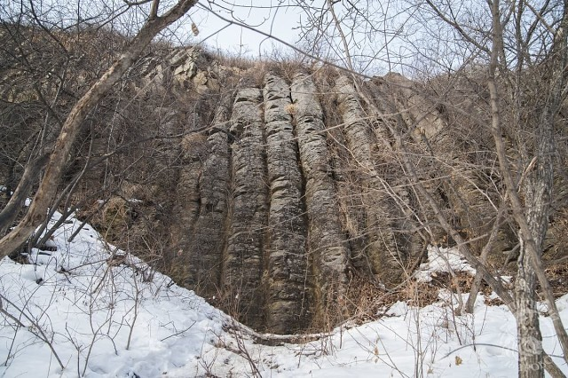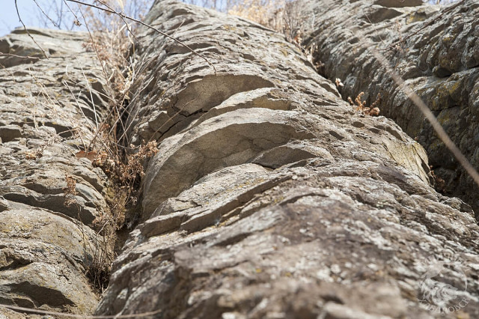

***Месторасположение:***

с. Новокаменка Мичуринское сельское поселение Хабаровского муниципального района (расположено на левом берегу реки Тунгуска, примерно в 5 км ниже расположенного на правом берегу пос. Николаевка Еврейской автономной области).

Социальные объекты отсутствуют.

Данный по численности населения отсутствуют.

***Как добраться:***

Постоянное сообщение отсутствует. Зимой - на машинах по льду реки, летом на катере.

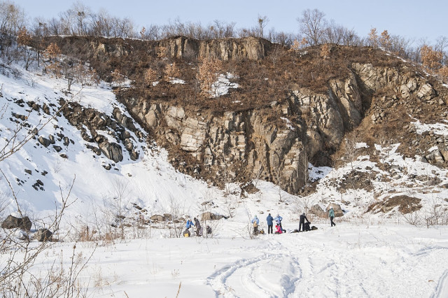

***Перспективы и возможности развития туризма:***

В настоящее время, проводятся индивидуальные специализированные туры для небольших групп туристов.

По мнению инструкторов АНО «Дальневосточный Центр Туризма» данный маршрут безопасен и может быть использован в качестве краеведческого, экологического путешествия (при наличии минимума снаряжения: верёвка, карабины, страховочный пояс).

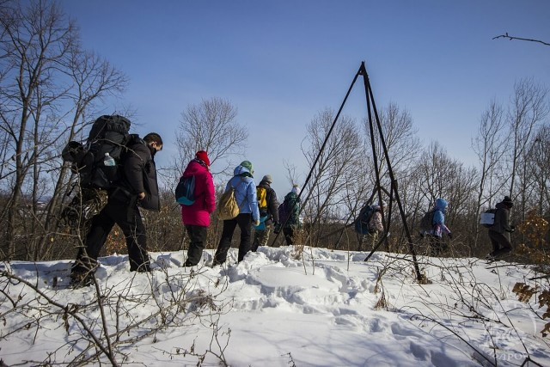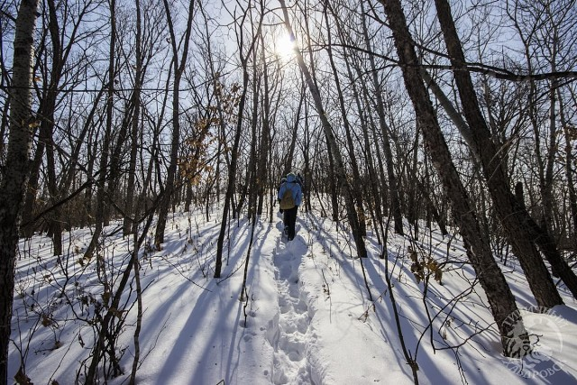

1. **Карстовые пещеры (Улсинский карстовый массив)**

***Описание объекта:***

Этот комплекс пещер заложен в серых трещиноватых известняках свиты Пермского периода возрастом почти 300 000 лет и расположен в Горинской структурно-формационной зоне, Баджальской подзоне и Куро-Урмийском карстовом районе. Считается, что в эпоху Палеозоя в этих местах находилось древнее мелководное море, а после его исчезновения известняковые отложения в породе постепенно растворялись водой, образуя полости.

Он состоит из семи основных пещер. Первые пять отдельных пещер с названиями «Гипролестранс», «Стерегущее копьё», «Труба», «Бурундук» являются самостоятельными пещерами, а ещё две с названиями «Квадрат» и «Ледовая горка» соединяются с другими пещерами. Сам же пещерный комплекс является памятником природы регионального значения.

В 1972 г. во время проведения изыскательных работ по строительству лесных дорог на севере Хабаровского края, сотрудниками института «Дальгипролестранс» в среднем течении реки Кур была обнаружена одна из первых пещер, положившая начало впоследствии разведанному целому Улсинскому пещерному комплексу, который также иногда именуют Санболинским.

В январе 1972 г. начальником партии «Дальгипролестранс»   
А.Э. Хандрыгой был найден вход в самую первую найденную пещеру, которая получила название «Гипролестранс», данное в честь партии. Впоследствии топосъёмка этой пещеры была проведена туристами ХГСС под руководством   
А.В. Загибалова.

5 февраля 1975 г. туристами ХГСС под руководством А.М. Марченко была обнаружена вторая пещера, получившая название «Труба».

В ноябре 1975 г. была найдена третья пещера, получившая название «Ледовая горка», а её топосъёмка была проведена туристами ХГСС под руководством А.П. Черутова 17 декабря 1977 г.

В марте 1976 г. группой туристов ХГСС под руководством   
А.М. Марченко была обнаружена самая крупная пещера комплекса, получившая название «Стерегущее Копьё». Тогда же была проведена её топосъёмка.

Также 8 марта 1976 г. группой туристов ХГСС под руководством   
О.Г. Шадрина была обнаружена пещера, получившая название «Бурундук» и проведена её топосъёмка.

5 декабря 1976 г. группой туристов ХГСС под руководством   
О.Г. Шадрина была обнаружена ещё одна пещера, получившая название «Квадрат», а под руководством А.В. Загибалова была проведена её топосъёмка.

**Пещера «Стерегущее копьё»** — наиболее крупная в массиве и одна из самых длинных в Хабаровском крае. Её суммарная длина — 1100 м, глубина -   
35 м, общая площадь — 2770 кв. м.

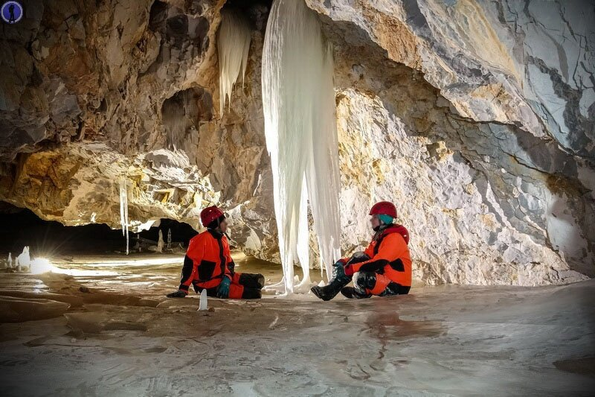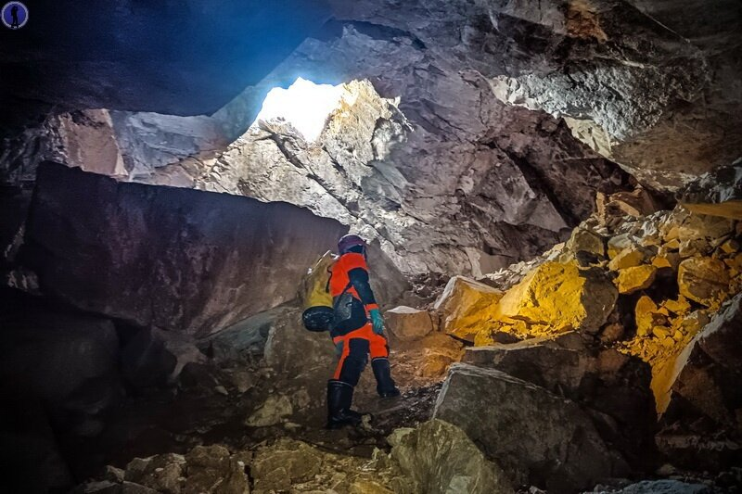

**Пещера «Бурундук»** получила своё название из-за внутреннего строения: она похожа на извилистую, узкую бурундучью норку с запасным выходом.

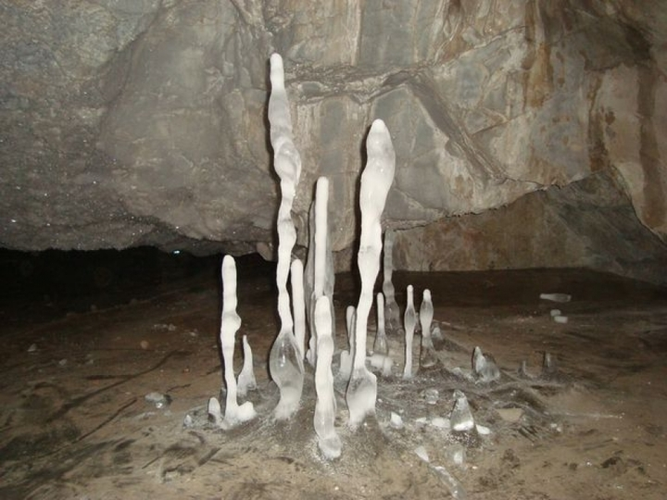

**Пещера «Гипролестранс»** — большой зал с ответвлениями. В большом зале на полу и стенах — лёд, летом он тает, образуя озеро.

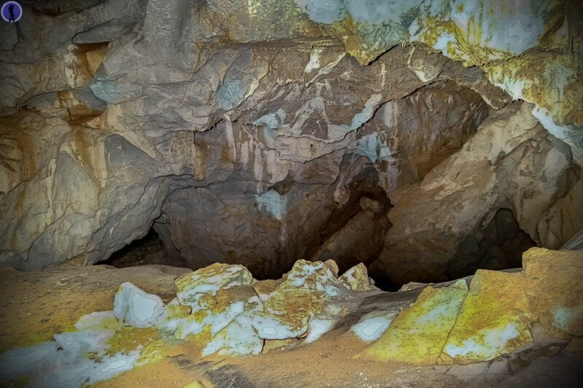 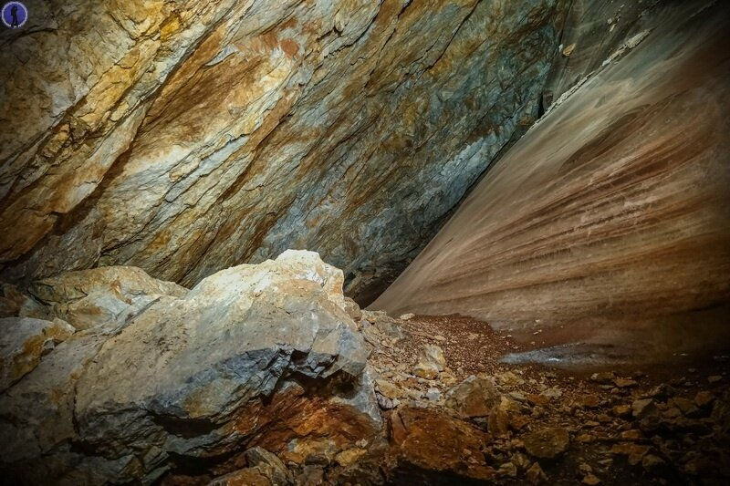

**Пещера «Труба»** представляет собой два обширных зала с боковыми ответвлениями. Основной достопримечательностью пещеры является ручей, вытекающий из озера, расположенного в западной части пещеры.

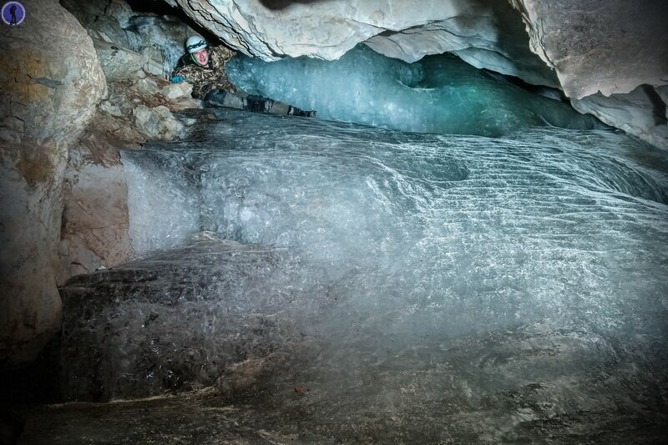

**Пещера «Квадрат»** имеет вход квадратной формы 3 х 3 м, что и дало название пещере.

Кроме этих пещер на территории памятника природы множество карстовых воронок различного размера и грот.

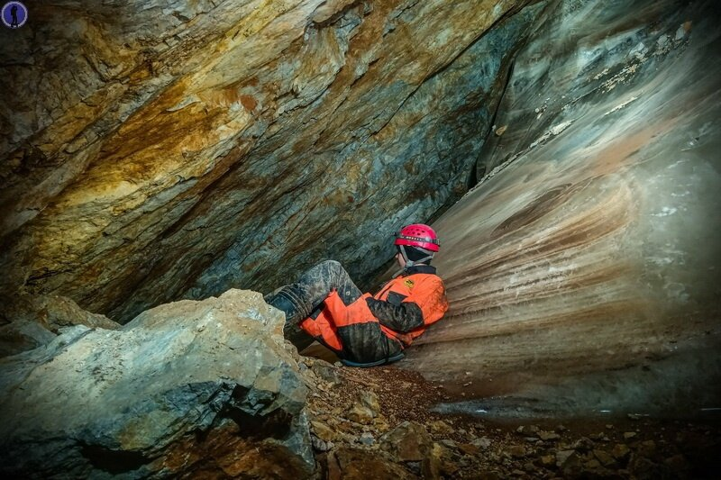

***Месторасположение:***

Расположены ориентировочно на северной границе Хабаровского муниципального района, между поселками Победа Хабаровского муниципального района и Санболи Амурского муниципального района, на землях лесного фонда. Исключить расположение объекта на территории Амурского муниципального района не представляется возможным.

***Как добраться:***

Чтобы добраться до этих пещер, необходимо доехать до станции Санболи (Амурский район). Далее до места назначения нужно преодолеть около 70 км на машине, а последние 7 километров пешком.

***Перспективы и возможности развития туризма:***

Улсинский карстовый массив представляет интерес для спелеотуристов, а также учёных-спелеологов. Экскурсии для туристических групп не проводятся, в связи с труднодоступностью объекта.